**Installation de la Norminette**

**ATTENTION : Cette manipulation est à faire sur la machine virtuelle !**

Dans OpenEdge Editor, ouvrez la fenêtre de configuration des outils externes en cliquant sur la petite flèche à coté du bouton :

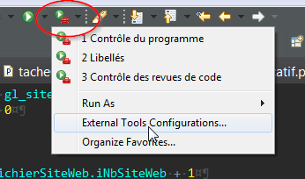

Cliquez ensuite sur le bouton "New launch configuration". Vous obtenez l'écran suivant :

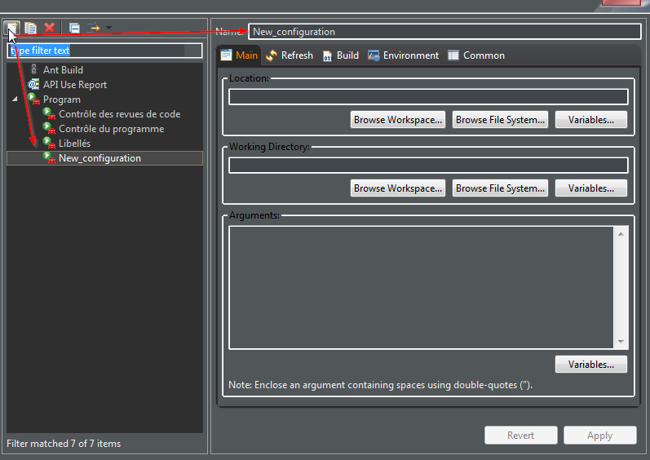

Dans la zone « Name » mettez un nom (Norminette, Contrôle des programmes…ce que vous voulez)

Dans la zone "Location" saisissez : ${env_var:DLC}\bin\prowin.exe

Dans la zone "Working Directory" saisissez : d:\tmp

Dans la zone "Arguments" saisissez : (Sans saut de ligne !!)

-ininame ${env_var:RESEAU}dev\outils\progress\developpementGI.ini -param "${workspace_loc}${resource_path}#AUTO" -p ${env_var:RESEAU}dev\outils\progress\norminette\sources\Norminette.w

Allez dans l'onglet "Build" et décochez la case "Build before launch" :

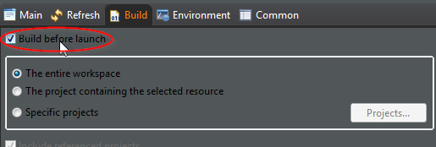

Puis dans l'onglet "Common" cochez la case "External tools" dans la partie « Display in Favorites menu » :

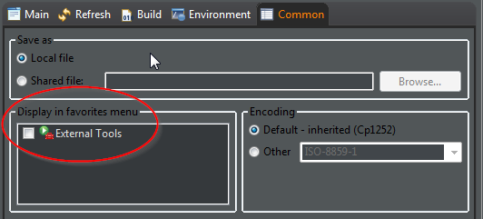

et enfin cliquez sur "close" de l'écran de configuration des outils :

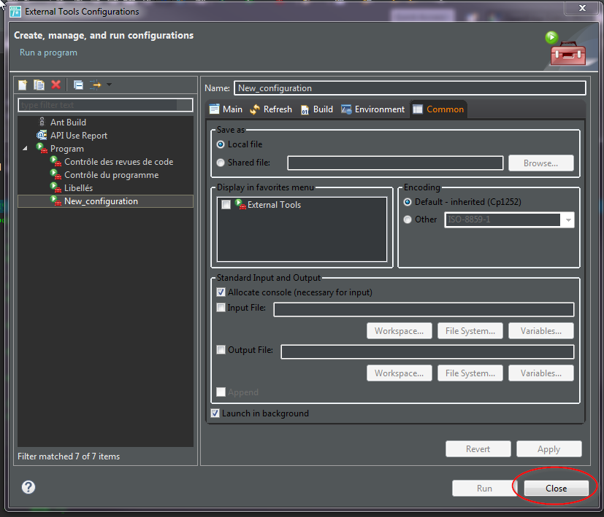

Vous pouvez maintenant tester les programmes de la modernisation.

Attention, cet outil permet de détecter par exemple des erreurs dans le nom des variables, la position de certains morceaux de code, et toute une batterie « d’anomalies », mais ne les corrige pas.

Libre à chacun de suivre l’indication proposée par l’anomalie ou pas.

De même, le programme n’est pas magique. Il ne détectera pas forcément toutes les anomalies, et même, en indiquera qui n’en seront peut-être pas.

Dans les 2 cas je vous demande de me prévenir avec un exemple (nom du programme, ligne et comportement) afin que je puisse faire réagir la norminette de manière correcte.

Pour lancer la norminette, lorsque vous avez un programme ouvert, cliquez sur le même bouton que pour configurer les outils externes et choisissez la norminette, ou bien cliquez directement sur le bouton des outils externe si la norminette est le dernier outil que vous avez utilisé.

La norminette va alors lancer une compilation en mode xref du programme puis effectuer tous les contrôles sélectionnés.

Si la compilation ne se passe pas correctement, il se peut que votre environnement ne soit pas correct pour compiler. Dans ce cas copiez le fichier "H:\dev\outils\progress\Norminette\Fichiers utiles\asvarenv.i" sous « C:\dlc\oe117 » sur la machine virtuelle.

La norminette se présente sous cette forme :

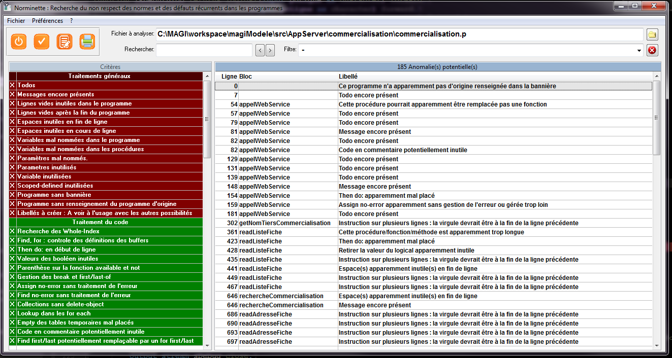

En haut, le nom du fichier à analyser (qui sera rempli automatiquement).

A gauche, la liste des anomalies recherchées classées par thèmes. Un double clic sur une ligne permet d’activer/désactiver son traitement. (Les choix sont sauvegardés pour la prochaine fois)

A droite, la liste des anomalies trouvées, avec la ligne dans le programme, le nom de la procédure ou fonction ou méthode concernée, et le détail de l’anomalie.

Vous pouvez rechercher dans la liste des anomalies ou filtrer la liste des anomalies avec les 2 zones présentes sous le nom du programme à analyser.

Vous pouvez éditer la liste des anomalies avec le bouton imprimante.

Voila. Encore une fois, je n’impose rien. Vous pouvez l’utiliser, corriger les programmes en fonction de ce qu’elle vous dit ou pas, c’est à vous de voir.